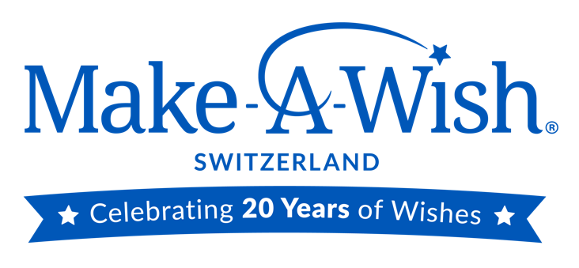

Offre d’emploi

La Fondation Make-A-Wish de Suisse et du Liechtenstein recherche un-e

Coordinateur/Coordinatrice de projets pour la Suisse alémanique,
à 50 %

Notre fondation a pour mission de réaliser les vœux les plus chers des enfants gravement malades habitant ou étant soignés en Suisse et au Liechtenstein, afin de leur apporter de l’espoir, de la force et du bonheur.

Pour poursuivre cette belle mission, la fondation peut compter sur sa petite mais efficace équipe basée à Nyon, où se trouve son siège, et sur plusieurs dizaines de bénévoles répartis dans toute la Suisse, ainsi qu’un Conseil de fondation, un Comité médical et des Ambassadeurs engagés.

Afin de renforcer son action et avoir une plus grande présence en Suisse alémanique, la fondation est à la recherche d’une personne capable de coordonner et participer aux diverses activités de Make-A-Wish : les visites aux enfants bénéficiaires, la préparation et réalisation de leurs vœux, mais aussi la promotion de la fondation et la coordination des bénévoles de la région.

Le Coordinateur ou la Coordinatrice de projets pour la Suisse alémanique travaillera en étroite collaboration avec la Responsable du Programme Vœux et sa Coordinatrice de Vœux pour le programme Vœux, ainsi qu’avec la directrice de la fondation, notamment pour le développement et les aspects de promotion des activités de Make-A-Wish en Suisse alémanique.

Tâches demandées au titulaire du poste

- Apporter son soutien au Programme Vœux pour la partie suisse-alémanique, c’est-à-dire effectuer des captures de vœux, aider à la préparation et à la réalisation des vœux, sur instruction de la Responsable du Programme Vœux et épaulée par l’équipe de bénévoles de la région.

- Coordonner l’équipe de bénévoles de la région, l’agrandir et aider à former les nouveaux arrivants.

- Participer, de manière ponctuelle, à divers événements de promotion de la fondation. Tenir le stand Make-A-Wish lors de certaines opportunités de visibilité. Aider à l’organisation d’événements de levées de fonds dans la région.

- Soutenir la directrice de la fondation dans ses efforts de fundraising dans la région suisse-alémanique. Le ou la titulaire du poste sera amené-e à rencontrer de potentiels partenaires et à aider la fondation à développer les activités de Make-A-Wish et à mieux faire connaître la fondation dans certains cantons suisses-alémaniques.

Profil recherché pour le-la titulaire du poste

- Avoir un diplôme dans le domaine du social ou du marketing, avec de grandes qualités humaines, telles que le sens de l’initiative, de l’entregent, de l’empathie, de la rigueur et une bonne écoute.

- Être de langue maternelle suisse-allemande et de bonnes connaissances en anglais ou en français.

- Être capable de mener plusieurs projets en même temps, avec une certaine résistance au stress et une attirance pour des tâches diversifiées.

- Se montrer flexible et disponible lorsque cela s’avère nécessaire.

- Être mobile et prêt-e à se déplacer dans la région suisse-alémanique.

- Être capable de travailler de manière autonome, mais avec un bon esprit d’équipe et les objectifs de la fondation comme priorité.

- S’engager au service des enfants et de notre cause.

Entrée en fonction : 1er novembre 2023 ou à convenir

Lieu de travail : Le-la titulaire du poste travaillera depuis la maison et sera mobile lorsque cela sera nécessaire. Un bureau mis à disposition dans le centre-ville de Zurich est à confirmer par la suite.

Pour plus d’informations et pour manifester votre intérêt pour ce poste :

Fondation Make-A-Wish de Suisse et du Liechtenstein
Nathalie Martens Jacquet
Directrice de la fondation
Contact : nmj@makeawish.ch ou +41 76 583 07 80

